A tudomány vonzásában: videókon osztják meg kutatási eredményeiket a Széchenyi István Egyetem hallgatói
Videósorozattal népszerűsíti hallgatói kutatási eredményeit a győri Széchenyi István Egyetem. Az egyedülálló kezdeményezés motivációt jelenthet a középiskolásoknak, az egyetemistáknak és az intézmény alumnijainak a tudomány művelése és a tudományos pálya iránt.
A Nemzeti Kutatási, Fejlesztési és Innovációs Hivatal tavaly megjelent Mecenatúra elnevezésű pályázata a tudománykommunikáció és a közösségi tudomány támogatását tűzte ki célul. Ennek köszönhetően a Széchenyi István Egyetem elindította „A tudomány vonzásában – fiatal tudósok a közösségért” című projektjét, középpontban a hallgatók tudományos eredményeinek közérthető, digitális formában történő bemutatásával.
Dr. Konczosné prof. dr. Szombathelyi Márta, az egyetem Tudományos Diákköri Tanácsának és Tehetségsegítő Tanácsának elnöke elmondta: a kezdeményezés központi eleme egy videósorozat, amelyben tehetséges hallgatók foglalják össze kutatási eredményeiket. Számos anyag már elérhető az egyetem YouTube-csatornáján, ahol lehetőség van visszajelzésekre, kérdésekre is – ezzel is segítve a tudomány és a társadalom közti párbeszédet.
„A Széchenyi István Egyetem elkötelezett abban, hogy a falain belül születő tudományos eredmények ne csupán az akadémiai közösség számára legyenek elérhetőek, hanem szélesebb körben is értéket teremtsenek – hangsúlyozta dr. Konczosné prof. dr. Szombathelyi Márta. – A tehetséges hallgatóink által készített felvételek egyrészt inspirációt jelenthetnek másoknak, másrészt segíthetnek abban, hogy a tudományos életpálya vonzóbbá váljon.”
A videósorozat eddig elkészült részeiben az egyetem tavaly őszi Tudományos és Művészeti Diákköri Konferenciájának győztesei szerepelnek, de a következő hónapokban az Országos Tudományos Diákköri Konferencia jelenleg is zajló szekcióiban kiválóan szereplő fiatalok is megszólalnak majd. Az intézmény Pályaorientációs és Marketingközpontja, valamint Kommunikációért és Sajtókapcsolatokért Felelős Igazgatósága közreműködésével megvalósuló projekt a tudomány sokszínűségét mutatja be a műszaki területektől a jogon, a gazdaságtudományon és a pedagógián át egészen az agrár- és egészségtudományig. Nem titkolt cél, hogy a kezdeményezés elérje a középiskolásokat, a jelenlegi hallgatókat, az alumniközösséget és a vállalati partnereket. Az utóbbiak számára különösen értékes lehetőség, hogy betekintést nyerhetnek az intézményben zajló kutatásokba, sőt akár együttműködési lehetőségeket is felfedezzenek.
„A tudomány népszerűsítése és a tudomány iránti társadalmi bizalom erősítése rendkívül fontos ügy. Bízunk benne, hogy ez a projekt jelentősen hozzájárul ehhez” – tette hozzá dr. Konczosné prof. dr. Szombathelyi Márta.
A videósorozat eddig közzétett darabjai:
Az angol nyelv hatása 8–12 éves magyar gyermekek anyanyelvi nyelvhasználatára – Babos Máté
Agyserkentő gyógynövényes cukorkák fogyasztói igényének felmérése – Bencsics Barbara
Az influencer marketing fogyasztókra gyakorolt negatív hatásai – Simon Sára Leona
A VR alkalmazása az építészeti tervezésben – Hegedűs Dániel, Tóth Olivér
Az űrszemét mérséklésének nemzetközi jogi kérdései – Kalmár Dorotea
Oxid nanorészecske keverékek tribológiai hatásainak vizsgálata – Marsicki Márk
A fogyatékossággal élő munkavállalók munkaerőpiaci felzárkóztatásának lehetőségei – Bokodi Mercédesz
Alternatív tüzelőanyaggal szennyezett kenőolaj súrlódási és kopási vizsgálata – Pintér Dominika
A győri műhold energiaellátása – Szűcs Ágoston
Település- és közösségfejlesztés a Városligetben – Stankovits Borbála
Radiocommunications with SZESAT–1 satellite – Katherine Cazco, Máté Péter Tóth
Algoritmizálható igazságosság – Pup Dorina Brigitta
Arrabona Racing Team – Bariska Szilárd
Sajtókapcsolat:
- Hancz Gábor, igazgató
- Kommunikációért és Sajtókapcsolatokért Felelős Igazgatóság
- +36 96 503 400/3788
- hancz.gabor@sze.hu
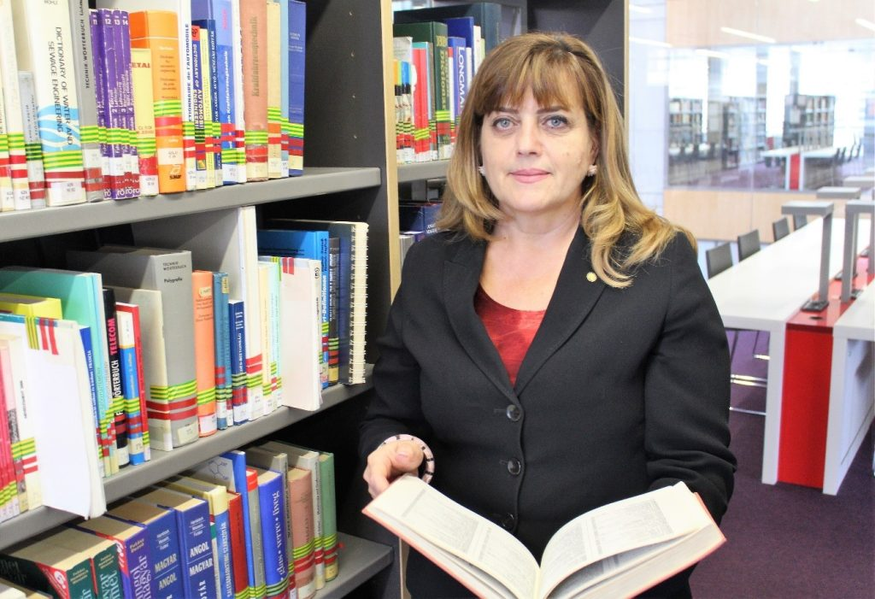 | © Széchenyi István Egyetem
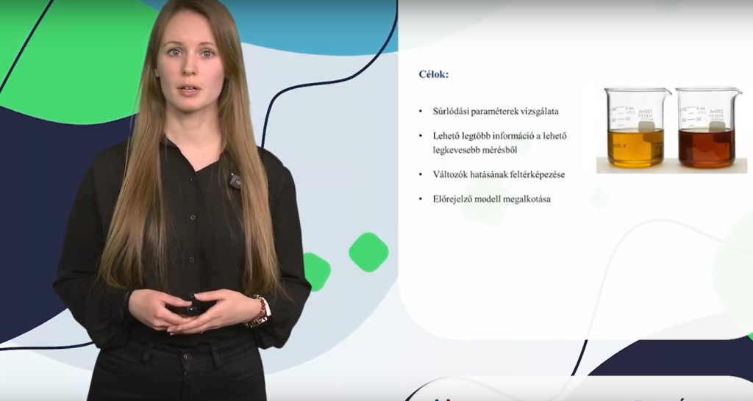 | © Széchenyi István Egyetem
Eredeti tartalom: Széchenyi István Egyetem
Továbbította: Helló Sajtó! Üzleti Sajtószolgálat
Ez a sajtóközlemény a következő linken érhető el:

